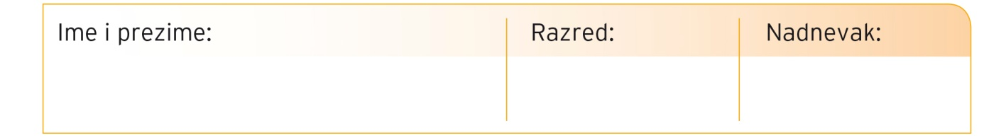

VJEŽBA ZA PROVJERU ZNANJA

1. Napiši brojeve koji nedostaju.
1

0, , 2, , , 5, , , , 9,

2. Zbroji.

3 + 5 = 8

2 + 7 =

3. Oduzmi.

6 – 3 = 3

9 – 5 =

8 – 4 =

10 – 6 =

4. Oduzmi broj 5 od broja 8.

RAČUN: _________________

5. Baka je Ani dala 2 kune, a djed 5 kuna.
Koliko ukupno kuna ima Ana?
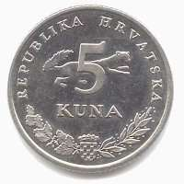
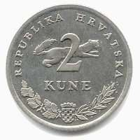

RAČUN: _______________________________

ODGOVOR: Ana ima ukupno _______ kuna.

6. Spoji.
2 + 6 = 8 | 7 – 5 = 2
ZBROJ | RAZLIKA
PRIBROJNIK | UMANJENIK
PRIBROJNIK | UMANJITELJ

7. Izračunaj.
Izaberi pravi znak i upiši ga u kružić.
Znakovi su: > je veće, < je manje ili = je jednako.

7
5 + 2 > 4

3 + 5 4

7 – 4 3

10 – 6 6
8. Izračunaj. Ako ti je lakše računaj s pomoću brojevne crte.
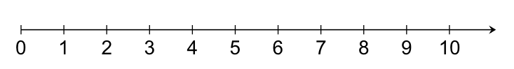
2 + 5 = 7 7 + 2 =
7 – 5 = 9 – 7 =
7 – 2 = 9 – 2 =

9. Ubrano je 5 krušaka i 4 jabuke.
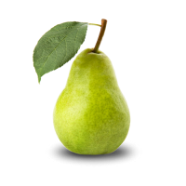

Koliko je komada voća ukupno ubrano?
RAČUN: ________________________

ODGOVOR: Ukupno je ubrano______ komada voća.

